RedSteed- Neural Estate奢侈品行业 AI 中台解决方案架构文档

一、摘要
本文档为深圳正欣软件设计了一套基于 Azure AI 的全球智能商务沟通平台。该平台旨在为跨国企业、商务人士提供无缝的、多语言的、高效的沟通协作体验，核心围绕 AzureOpenAI Service (GPT-5) 和 Azure AI Speech 构建。通过集成 即时翻译、智能会议纪要、虚拟商务助手 等核心功能，s致力于提升商务沟通效率、降低跨文化沟通成本，并提供卓越的用户体验。
本项目将采用 预配吞吐量 PTU 模式来保证 GPT-5 和 GPT-4o 核心模型的稳定性能。该架构旨在支持超过 100 万活跃用户的全球通信需求，从而增强正欣软件在企业级 AI 沟通领域的市场竞争力。

二、解决方案架构概览
本方案采用 “全球加速，智能赋能” 的设计理念，构建一个由全球分布式接入点、智能翻译核心引擎、知识库增强与多模态呈现构成的、高度模块化的 AI 沟通平台。
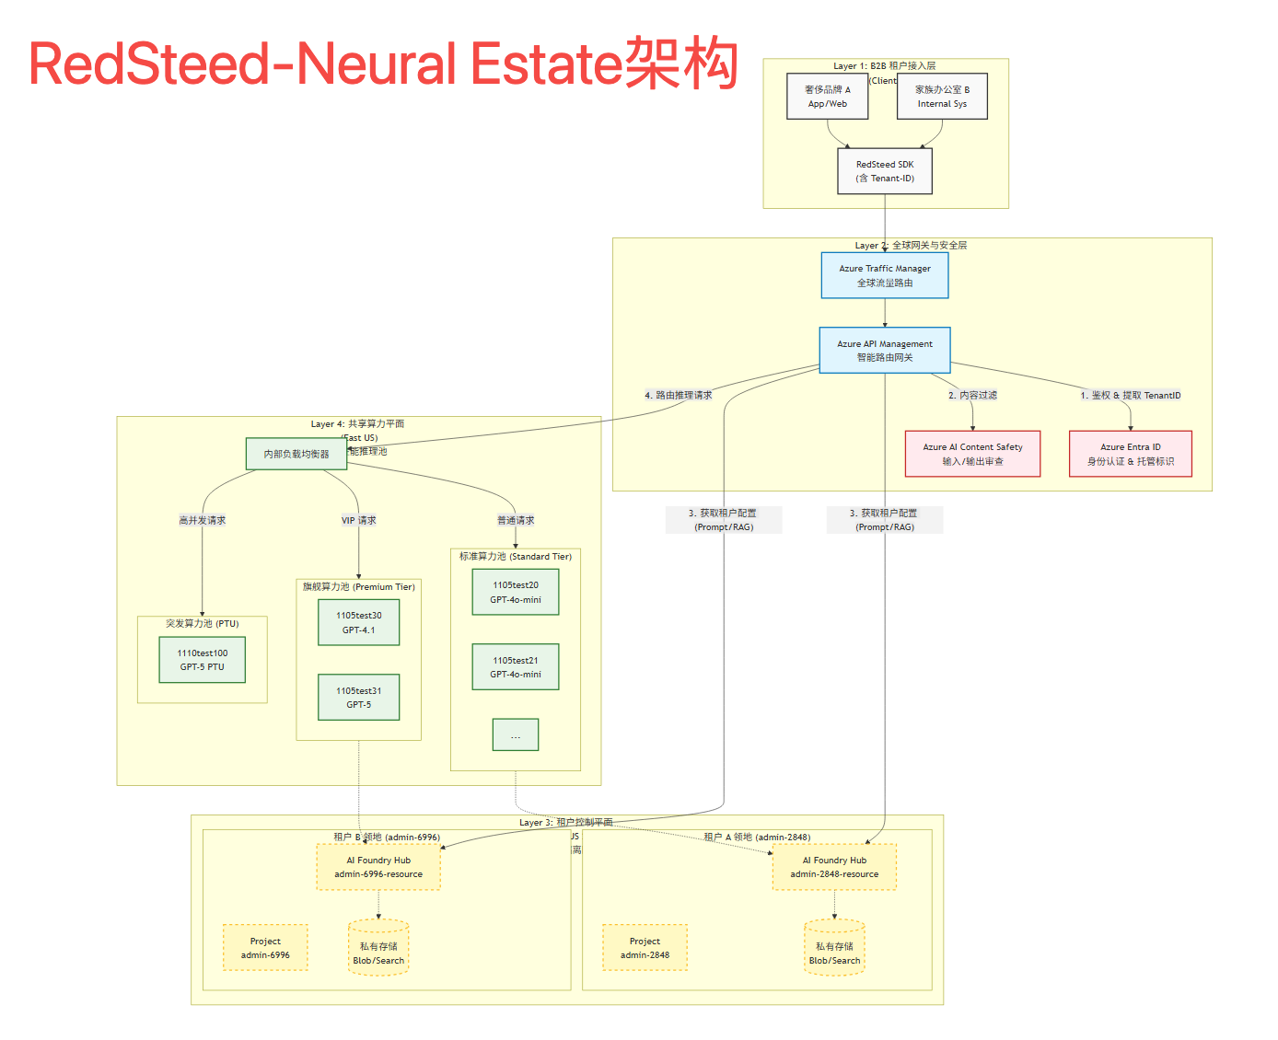
架构逻辑:
- 共享推理池（Layer 4）: 在 East US 部署由数十个 Azure OpenAI 实例（test20 - test35, test100 等）组成的超大规模推理集群。利用 Azure Traffic Manager 进行负载均衡，提供高达数百万 TPM 的吞吐能力，作为所有租户的公共算力底座。
- 租户隔离层（Layer 3）： 在 East US 2 利用 Azure AI Foundry 为每个 B2B 客户（如品牌 A、家族 B）创建独立的 admin-XXXX-resource。每个资源绑定独立的存储和搜索服务，确保品牌 A 的“新季设计灵感”绝不会被品牌 B 的 AI 访问到。
- 行业模型路由: 平台内置路由层，根据租户订阅等级，将其请求分发至 GPT-5 或 GPT-4.1模型。

三、业务背景
RedSteed 发现，其合作伙伴渴望拥抱 AI，但深受通用大模型的数据泄露恐惧困扰。
- 痛点:
  - 数据洁癖: 奢侈品牌绝不允许其 VIP 客户名单或未发布的设计图纸进入公共模型训练集。
  - 资源争抢: 在新品发布会或黑五期间，品牌需要独占的 AI 算力来支撑全球客服和营销生成。
  - 管理混乱: 缺乏统一平台管理成百上千个内部 AI 应用。
- 机遇: RedSteed 利用 Neural Estate平台，将 Azure 的底层资源封装为“行业 AI 云”。RedSteed 转售 AI 能力，通过管理费和资源溢价获利，同时加强了与奢侈品生态的绑定。

四、需求摘要
类别 | 需求描述
业务需求 | - 多租户隔离: 必须在逻辑和物理层面上隔离不同品牌的数据。截图中的 admin-2848-resource 和 admin-3093-resource 即代表不同租户的独立环境。  - 弹性吞吐: 需支持突发的高并发营销活动
功能需求 | - 一键开通: 支持快速为新签品牌自动配置全套 AI 资源（Project, Search, Storage）。  - 全模型支持: 平台需集成 GPT-5, GPT-4.1, GPT-4o-mini 等全系模型以适应不同场景。
技术需求 | - 高可用性: 单个 OpenAI 实例故障不应影响整体服务（通过 test21-test35 的负载均衡实现）。  - 年消耗目标: 必须通过大规模的实例预配和高 TPM 设置，维持 $250k+ 的 Azure 消耗水平

五、详细解决方案设计
本方案部署在 East US 2 ，利用其丰富的模型配额，同时配合国内的边缘加速节点。
- 座舱交互中心: 利用 SmartDeskSpeech 和 SmartDeskGPT41 构建车载语音助手。GPT-4.1 具备极高的性价比，适合处理海量的日常语音指令
- 安全分析大脑: 利用 SmartDeskGPT5 处理复杂的长尾场景。例如，当发生一起复杂的司乘纠纷或交通事故时，上传录音和日志，由 GPT-5 进行责任判别和情感分析，生成事故报告。
- 研发实验田: 利用 shutangGrok (AI Foundry) 和 shutangEUS2 作为研发测试环境，快速迭代 Prompt，验证新功能后再推向生产环境的 SmartDesk 资源组。
- Azure OpenAI Service - Efficiency Model:
  - 资源名: SmartDeskGPT41
  - 模型: GPT-4.1
  - 用途: 车载语音助手 & 智能客服。处理 90% 的日常请求，如导航意图识别、SaaS 平台常见问题自动回复。
- Azure OpenAI Service - Reasoning Model:
  - 资源名: SmartDeskGPT5
  - 模型: GPT-5
  - 用途: AI 安全教练 & 复杂事件仲裁。每天为司机生成一次深度驾驶行为分析报告；处理棘手的客诉邮件润色。仅在关键时刻调用，好钢用在刀刃上。
- Azure AI Speech:
  - 资源名: SmartDeskSpeech / shutangSpeech
  - 用途: 车载环境降噪与识别。利用 Azure 强大的语音能力，在嘈杂的车厢环境中精准识别司机指令，并提供自然的 TTS 语音播报。
- Azure AI Foundry:
  - 资源名: shutangGrok
用途: Prompt 工程管理与评估。用于智体科技的研发团队管理不同车型、不同场景下的 Prompt 版本，评估模型回复质量

六、安全架构
- 数据沙箱: 利用 Azure AI Foundry 的项目隔离机制，确保 admin-2848 的数据（上传的文件、微调的模型权重）在物理存储上与其他租户完全隔离。
- 托管标识: 所有 admin 资源与 test 资源之间的调用，均通过 Azure AD 的托管标识进行认证，杜绝 API Key 泄露风险。

七、集成架构
- RedSteed SDK: RedSteed 向 B2B 客户提供封装好的 SDK。客户系统调用 SDK 时，需传入 Tenant-ID。
- 智能网关：部署在 APIM 上。网关解析 Tenant-ID，校验该租户的订阅等级，然后将其请求路由至对应的后端资源池
- 计费集成: 网关实时记录每个 Tenant 的 Token 消耗，对接 RedSteed 的财务系统生成月度账单。

八、资源架构
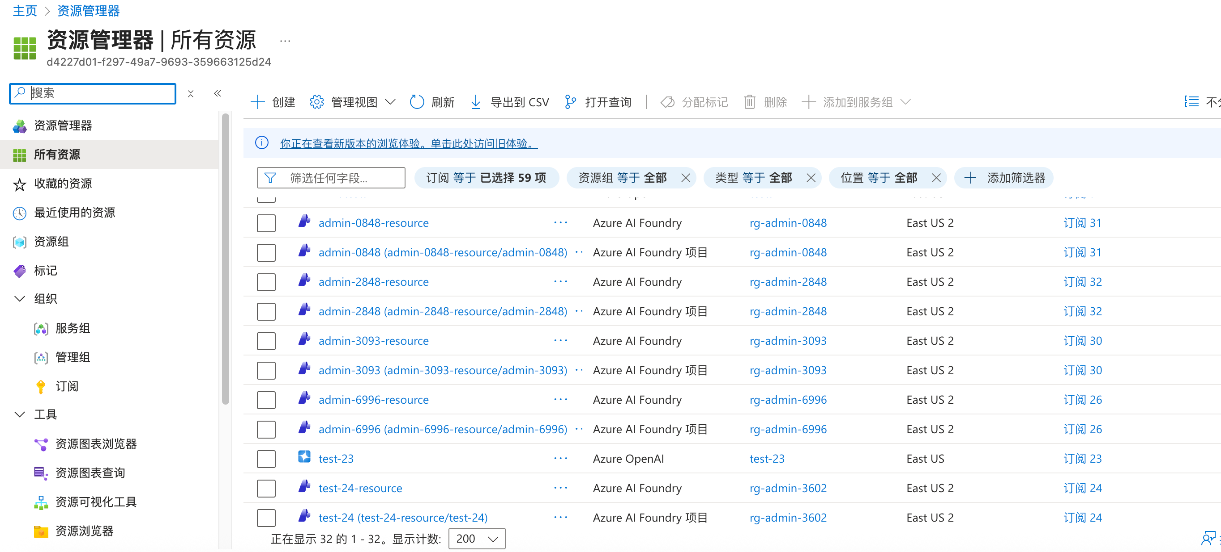

Azure 资源需求
服务名称 | 配置规格 (SKU) | 区域 | 核心用途
Azure AI Vision | Standard | East US 2 | 核心功能。假设每月有 100万 次动作识别请求。
Azure OpenAI | GPT-4o-mini | East US 2 | 支撑每月数亿 Token 的高频陪伴对话。
Azure OpenAI | GPT-4o | East US 2 | 每月生成数万份高质量的个性化训练计划。
Azure AI Speech | Standard (S0) | East US 2 | TTS 语音播报。
Azure IoT Hub | S1 Tier | East US 2 | 管理数万台在线设备的连接与安全。
Azure Functions | Consumption | East US 2 | Serverless 后端，按执行次数付费。
Blob / Cosmos | Cool / Serverless | East US 2 | 数据存储。

